东莞理工学院

本 科 毕 业 设 计
（软件开发类）

摘 要
提示：摘要要点如下：
第一句：系统所依赖的背景；
第二句：设计并开发了XXX系统，主要功能是什么？
第三句：系统实现了XXX，YYY，ZZZ的功能模块；
第四句：系统测试结果怎样？有没有符合预期？
关键字 XXX、XXX、XXX、XXX
提示：关键字应该具有代表性，建议在3-5个

目 录
第1章 绪论 1
1.1 选题背景与意义 1
提示：选题的背景、现状、意义
1.2 论文的主要工作 1
提示：研究内容及章节安排
第2章 相关技术和开发环境 4
2.1 相关技术 4
2.1.1 相关技术1 4
2.1.2相关技术2 4
2.1.3相关技术3 4
2.1.4相关技术4 4
提示：相关技术应该选取具有代表性，同时数量建议在3-5个之间
注意：该部份注意查重
2.2 开发环境 6
提示：开发的软、硬件环境，同时对一些关键的环境设置和开源包进行说明
第3章 系统分析 7
3.1 可行性研究 7
3.1.1 经济可行性 7
3.1.2 技术可行性 7
3.1.3 运行可行性 7
3.2 系统需求分析 7
3.2.1功能需求分析 8
提示：提供完整的功能需求、辅助必要的用例图
3.2.2 业务需求分析 10
提示：进行业务流程分析、提供必要的流程图
3.2.3 数据需求分析 11
提示：分析系统的数据需求，提供必要的数据流图
第4章 概要设计 14
4.1 体系结构设计 14
提示：介绍系统的体系结构，并提供系统的体系结构图
4.2 功能模块概要设计 14
提示：介绍系统的总体结构，并提供系统的总体模块图
4.3 数据库概要设计 15
提示：从数据的视角，介绍数据库的设计，要求有实体集及属性设计、联系集及属性设计、E-R图(概念建模)设计、数据字典设计，并提供必要的实体属性图、ER图。
第5章 详细设计 19
5.1 功能模块详细设计 19
5.1.1功能模块1 19
5.1.2功能模块2 19
5.1.3功能模块3 20
5.1.4功能模块4 21
提示：对功能模块进行详细设计，并提供必要的功能时序图
5.2 数据库详细设计 24
5.2.1 关系模型设计 24
提示：关系模型(逻辑建模)设计
5.2.2 逻辑结构设计 25
提示：关系表的设计
5.3 系统接口设计 29
提示：模块的接口设计
第6章 系统实现 31
6.1模块1实现 31
6.2模块2实现 31
6.3模块3实现 33
6.4模块4实现 33
提示：提供模块实现的界面截图及必要核心代码，提供必要的视图，创建必要的存储过程、触发器等。

第7章 系统测试 44
7.1 测试环境 44
提示：实施系统测试的软硬件环境-计算机、操作系统、依赖的第三方组件、数据库；如是网络版应增加网络配置、服务器、服务器操作系统、客户机、客户机操作系统、浏览器（B/S模式）。
样例：
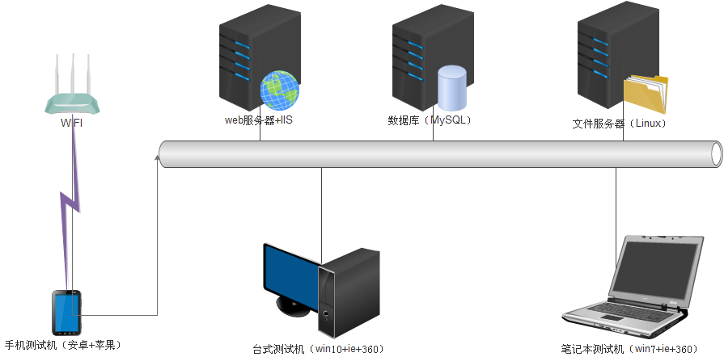
7.2 测试策略和方法 44
提示：选择测试策略和方法（功能测试*、安全测试、兼容测试、安装测试、可用性测试、性能测试、压力测试、容量测试、备份测试、GUI测试等，*号为必测项）
测试需要的工具软件（如需要）
7.3 测试的内容和步骤 44
测试的内容：根据需求文档确定测试项（哪些特征需要测试、哪些不需要测试），给出测试项表和不测试项表。
测试项表样例：
被侧功能特性
标识符 | 特性描述 | 优先级
SRS-001 | 用户登录 | 高
SRS-002 | 5个字符<用户名长度<20字符 | 中
SRS-003 | 用户注册 | 高
SRS-004 | 网络响应速度不能低于0.3毫秒 | 低

测试用例设计
验证用户登录能够被处理
测试项编号 | ST SRS-001
优先级 | 高
测试项描述 | 验证用户登录能够被处理
预置条件 | 应用被打开.且当前处在登录页面上
用例序号 | 输入 | 执行步. | 期望结果
001 | 用户名 test  密码：  123456 | 1.点击登录按钮 | 通过验证，系统进入操作页面，见样图d:\pic\operator_page.jpg
002 | 用户名 test  密码：  123457 | 参考001 | 未通过验证，系统进入错误提示页面，见样图d:\pic\error1_page.jpg
003 | 用户名 test1  密码：  123455 | 参考001 | 未通过验证，系统进入错误提示页面，见样图d:\pic\error2_page.jpg

7.4 测试运行和结果分析 48
测试用例运行表
测试用例摘号 | 测试通过愉况 | 缺陷编号
ST SRS-001-001 | OK
ST SRS-001_002 | OK
ST SRS-001 003 | NG | D001

系统侧试缺陷记录
缺陷翻号 | 简要描述 | 严，粗度 | 缺陷类型
D001 | 密码错误登录后，没有正确提示错误内容，与图示d:\pic\error1_page.jpg不符合 | 一般 | 功能
D002 |  | 严重 | 功能

测试结果分析
缺陷数据度量
被测试对象 | 总数 | 致命 | 严重 | 一般 | 提示 | 设计错误 | 赋值错误 | 算法错误 | 接口错误 | 功能错误 | 其他
系统功能 | l0 | 0 | 3 | 7 | O | 0 | 0 | 0 | l | 9 | O
系统性能 | 2 | 0 | 2 | O | O | 0 | 0 | l | 0 | 1 | O
系统GUI规范 | 4 | 0 | 0 | 2 | 2 | O | O | O | 0 | l | 3
合计 | 16 | O | 5 | 9 | 2 | 0 | O | l | }1 | ll | 3

覆盖率数据度量
标识符 | 特性描述 | 覆盖情况
SRS-001 | 用户登录 | 覆盖
SRS-002 | 5个字符<用户名长度<20字符 | 覆盖
SRS-003 | 用户注册 | 覆盖
SRS-004 | 网络响应速度不能低于0.3毫秒 | 未覆盖
…

总结与展望 49
参考文献 50
致谢 51

参考文献
[1] 李丹.社交网站用户的行为和动机[J]. 传媒观察, 2009(4):44-45.
[2] 孙丽芳. QQ空间对当代大学生价值观的导向[J]. 北京社会科学, 2010(6):78-81.
[3] Adhi Susilo，王申.利用"Facebook"发展网络学习社区[J]. 天津电大学报, 2009, 13(1):29-34.
[4] 王玉英. 基于JSP的MySQL数据库访问技术[J]. 现代计算机, 2010. 19(14):63-66.
[5] 李刚.Struts权威指南[M].电子工业出版社,2007.9.
[6] 美)Elisabeth Freeman著林旺，张晓坤译. Head First HTML与CSS、XHTML[M]. 北京：中国电力出版社,2008.4.
[7] 单东林，张晓菲，魏然.锋利的JQuery[M].北京: 清华大学出版社,2007.
[8] 美)巴萨姆，贝茨著，苏钰函，林剑译.Head First Servlets & JSP[M].中国电力出版社,2006.
[9] 美)Y.Daniel Liang著万波,郑海红,潘蓉等译. Java语言程序设计（进阶篇）[M].北京：机械出版社.
提示：（1）参考文献应该严格按照指定格式书写；（2）参考文献在正文中一定要引用；（3）建议10条左右。

